МКУ «Атагайская средняя общеобразовательная школа» структурное подразделение Шипицинская начальная школа

Урок по окружающему миру в 4 классе

ТЕМА
«Россия – страна лесов»

Составил:
Учитель начальных классов
Ляшенко Ирина Викторовна

Цель: 1.сформировать у обучающихся представление о лесной зоне, познакомить с географическим положением зоны лесов, частями зоны лесов (тайга, смешанный и широколиственный лес), познакомить с растительным и животным миром. Обратить внимание на экологические проблемы, возникающие по вине человека.
2. Развивать познавательную активность детей, умение работать с учебным текстом, схемами, картами, устанавливать зависимость между неживой и живой природой.
3. Воспитывать любовь к природе, чувство ответственности за её сохранение.

Ход урока.
- Мотивация:
Сегодня на уроке у нас присутствуют гости. Поприветствуем их, поздороваемся друг с другом, с нашей планетой Земля.

Широко раскинулся на карте нашей страны «зелёный океан». Плещутся в этом океане белоствольные березки, темные ельники, светлые сосновые боры, глухие таежные дебри. Это одно из замечательных богатств , которыми наделена наша Родина.

- О каком «зеленом океане» идет речь?
Правильно. Так что же сегодня будет являться темой нашего урока?
Есть просто храм,
Есть храм науки,
А есть еще природы храм –
С лесами, тянущими руки
Навстречу солнцу и ветрам.
Он свят в любое время суток,
Открыт для нас в жару и стынь.
Входи сюда, будь сердцем чутким,
Не оскверняй его святынь
2. Актуализация опорных знаний.
--Посмотрите на карту «Природные зоны России» (стр 107). Каким цветом показана зона лесов?
- Где находится зона лесов относительно зоны тундры.
- Какая она по площади в сравнении с другими зонами?
Перед вами лежат карточки. Разделите их на две группы.(работа в парах) .
(На карточках написаны названия животных тундры и леса)
Объясните свой выбор.
- Работа над новым материалом:
- Сегодня мы с вами совершим путешествие в зону лесов. Цель нашего путешествия – знакомство с растительным и животным миром лесной зоны. Прежде чем отправиться в путь, мы должны рассчитать свои силы.
Перед вами лежит листок самооценки, заполните его.
Как я буду работать на уроке:
• Быстро, правильно, самостоятельно.
• Правильно, но неуверенно.
• Правильно, но с помощью других.
• Быстро, но неправильно.
Для начала путешествия нам необходимо вспомнить причины и следствия природных явлений.
ПРИЧИНЫ ПРИРОДНЫХ ЯВЛЕНИЙ → СЛЕДСТВИЕ
Тепло, ветер, вода → климат
Климат → почвы
Климат, почвы → растительность
Растительность → животный мир
Климат, почвы, растительность, животный мир → природная зона
(Чтение текста стр 127 -128)
Назовите отличительные особенности зоны лесов. (Достаточное оттаивание почвы, достаточно тепла и влаги, верхний слой плодородный, растут деревья, кустарники, травы)

Зона лесов находится в умеренном поясе. В ней ярко выражены 4 времени года.
Попробуем мысленно перенестись из тундры на самолете над зоной лесов. Просторы тундры с редкими карликовыми деревьями постепенно сменяются лесотундрой с обширными болотами, островками кустарников и перелесками из сосны, елей, лиственницы. И вот мы в зоне лесов.

- О каких видах леса вы знаете?(На доске топографические знаки «хвойный лес», «смешанный лес», « лиственный лес»)
- В соответствии с условными знаками покажите части лесной зоны на карте.
ФИЗМИНУТКА
Руки подняли и покачали,
Это деревья в лесу.
Руки согнули, кисти встряхнули,
Ветер сбивает росу.
В сторону руки, и помахали,
Это так птицы летят.
Как они сядут, тоже покажем-
Крылья сложим назад.
Работа в группах.
Люди каких профессий нужны для более подробного изучения зоны лесов? (ботаники, зоологи, экологи)
Класс делится на группы.
- В течении 5 минут приготовить сообщение и поделиться полученными знаниями. (Во время подготовки звучит фонограмма со звуками леса)
- Слово ботаникам.
Давайте сравним лесные подстилки в лесах. Поясните, лиственные или хвойные деревья способствуют накоплению перегноя в лесной почве. (лиственные). А на что оказывает влияние количество перегноя? (на растительность). А растительность?
- Слово зоологам
4.Закрепление новых знаний
Все сказанное нашими «учеными» мы должны отобразить в данной таблице :
а) (Фронтальная работа. Заполнение схемы «Леса России». )

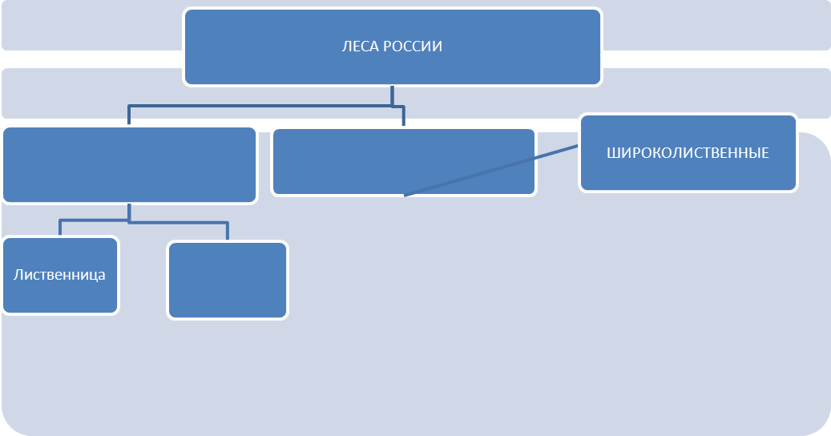
куница
( Сосна, ель, лиственница, пихта, кедр, береза, осина, ольха, ива, черемуха, клен, ясень, бук, вяз, дуб, липа, амурский бархат, лимонник, маньчжурский орех, дикий виноград, орешник-лещина, бересклет, калина, крушина.
Лось, заяц, белка, бурундук, рысь, куница, соболь, бурый медведь, зубр, косуля, волк, куница, ёж, крот, кабан, землеройка, тетерев, дрозд, иволга, мухоловка, бобр, амурский тигр. )

ФИЗМИНУТКА
А сейчас закройте глаза и представьте, что вы оказались в лесу. Прислушайтесь к звукам леса. (фонограмма)
Только в лес мы вошли –
Появились комары.
Дальше по лесу идем –
Перед нами водоем.
Раз, два, раз, два –
Позади теперь вода.
Вдруг мы видим у куста-
Выпал птенчик из гнезда.
Бережно его берем
И назад в гнездо кладем.
б)Работа в парах: Составить цепи питания животных:
А) кедр - _____________ - куница
Б) дуб - ________________ - лиса
В) дуб - ________________ -волк
в) ( Фронтальная работа с использованием информационного поля)
- Какова роль леса в природе и жизни человека?
«Лёгкие» нашей планеты
Источник древесины
Источник топлива
Дом для грибов, растений, животных
Аптека
Источник пищи
Незаконная охота (лишнее) Почему?
Это проблема экологическая
- Слово экологам.
(вырубка леса, неумеренная охота и браконьерство)

г) Работа в парах:
В сказке Антуана де Сэнт – Экзюпери маленький принц говорил: «Есть такое твердое правило: встал поутру, умылся, привел себя в порядок – и сразу же приведи в порядок свою планету.»
Составьте , пожалуйста, правила поведения в лесу.
(не оставлять мусор, не разводить костры, не ломать деревья, не рвать цветы, не шуметь, не разорять гнезд, и т. д.)

5.Рефлексия.
Замечательный русский писатель Михаил Михайлович Пришвин говорил: «Мы, хозяева нашей природы. Для рыбы нужна чистая вода – будем охранять наши водоемы. В лесах , горах разные ценные животные – будем охранять наши леса и горы. Рыбе – вода, птице – воздух, зверю – лес и горы, а человеку нужна Родина. И охранять природу – значит охранять родину.
Наше путешествие подошло к концу. Какую цель мы ставили в начале урока? Достигли ли мы ее?
А теперь оцените свою работу на уроке .
Как я работал на уроке.
• Быстро, правильно, самостоятельно.
• Правильно, но неуверенно.
• Правильно, но с помощью других.
• Быстро, но неправильно.

Оправдались ли ваши предположения? Довольны ли вы своей работой?

